# 新增：

* 1. 預算年度

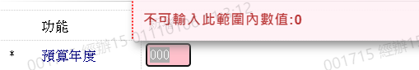

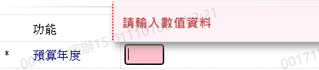

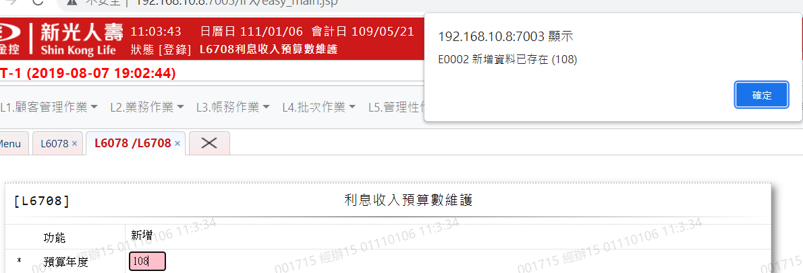

* 1. 1-12月份

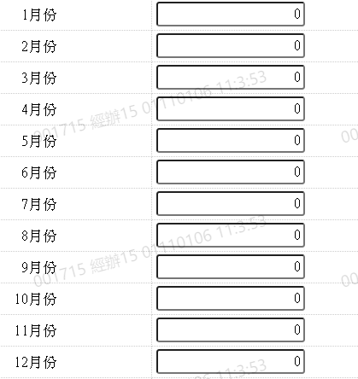

* 1. 合計

